第五學階段 科學素養導向試題命題卡
題目名稱 | 冰島冰河湖
情境 | 自然情境-潮汐、潮流、月相
題幹 | Jökulsárlón冰河湖(圖甲)是位在冰島南端的Vatnajökull冰川出海天然形成的冰瀉湖，冰河湖內的水與浮冰都是來自瓦特納冰川的冰舌。大小不一的千年冰川浮冰出海後受沿岸海流與潮汐的傳送，部分浮冰停留於玄武岩黑沙灘，在陽光照射之下如寶石般閃爍，故得鑽石沙灘(圖乙)之名。此兩處景點，均為冰島旅遊的熱門景點。然而在某年夏天，地科老師跟四位自然科教師至鑽石沙灘時卻不見閃耀的千年冰川，同時觀察到冰河湖出海口的海流現象，請根據你對於海水運動的認識，一同解密鑽石沙灘的成因：  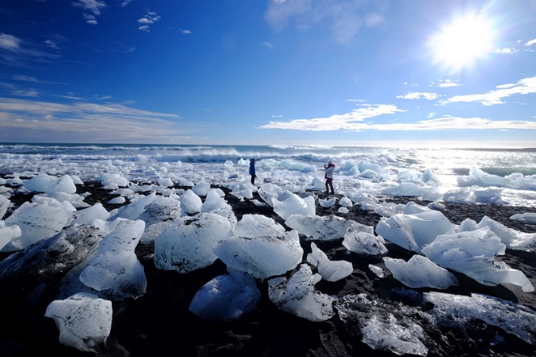  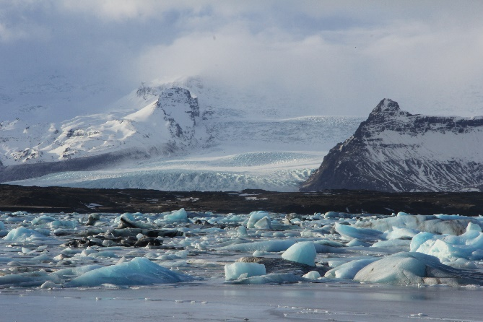  圖乙. 鑽石沙灘(沙灘上有碎冰)  圖甲. Jökulsárlón冰河湖  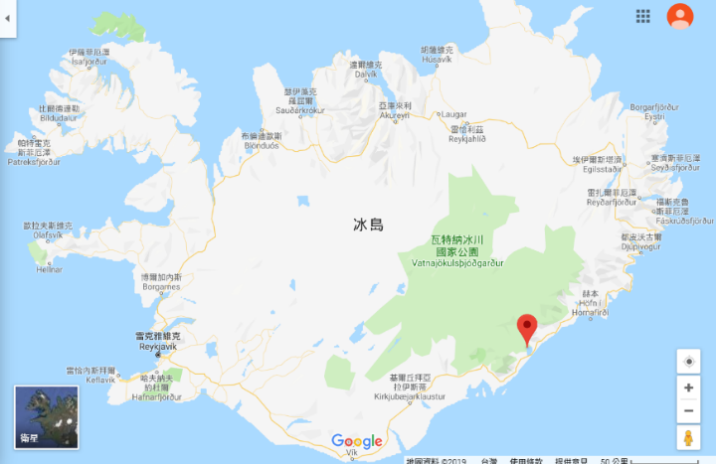  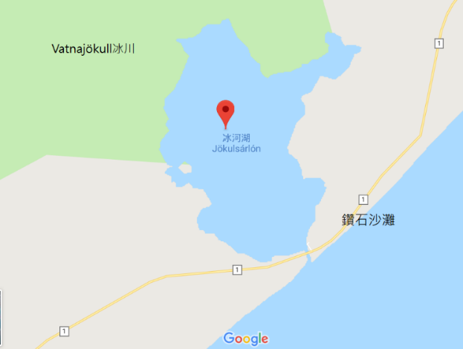  圖丙. 冰河湖相關位置  圖丁. 相對位置
取材說明 | 【題幹】  圖一：命題者拍攝  圖二：取自網路  https://reurl.cc/GddkYA  圖三、圖四修改自Google map  問題四：  冰島潮汐  https://tides4fishing.com/is/sudurland/vik

問題一 | 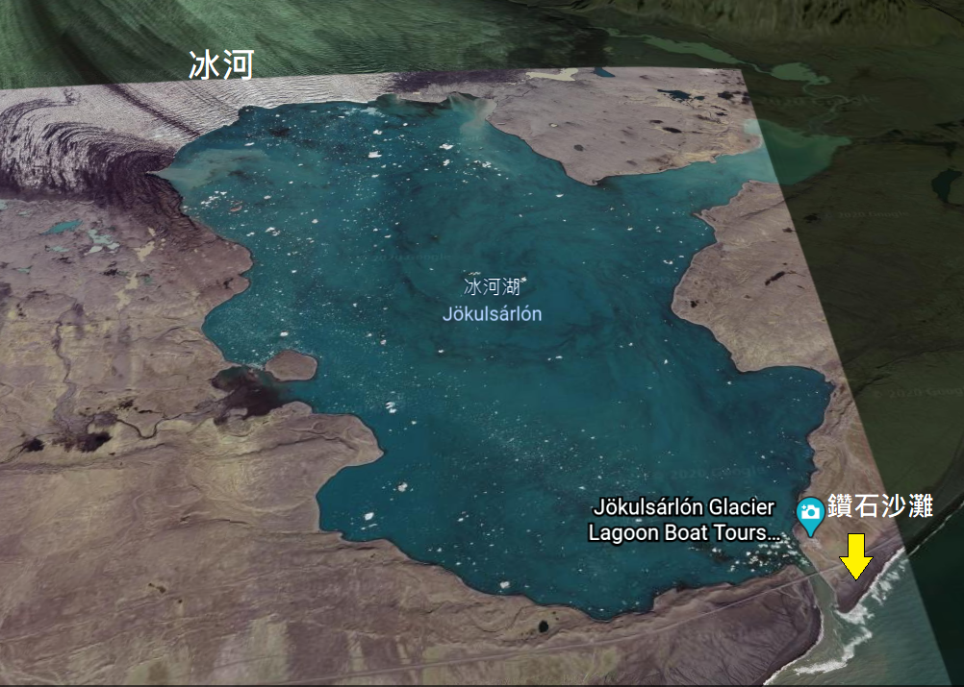  白點為冰河浮冰  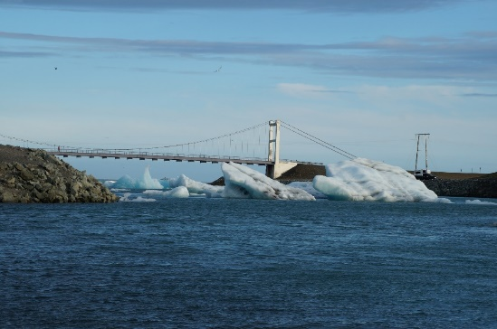  附圖為冰河湖的衛星影像圖，圖中顯示了冰河、出海口、鑽石沙灘(圖示中的黑色色塊)與冰河湖的相對位置。試於下圖中繪製浮冰流動方向，以解釋出現鑽石沙灘之因。  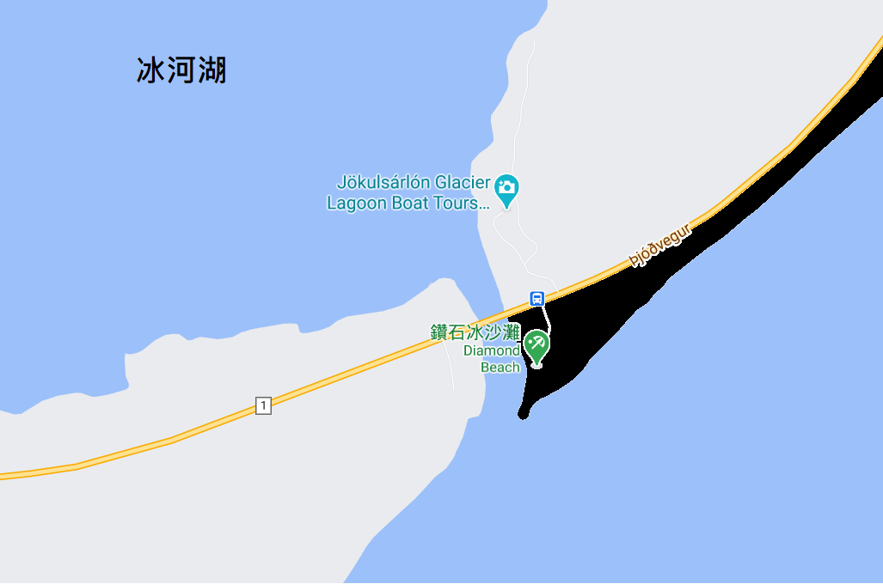
參考答案
答案（評分準則） | 編碼 | 定義 | 作答情形
答案（評分準則） | 2 |  | 能畫出浮冰流出出海口,且往鑽石沙灘流動的方向
答案（評分準則） | 1 |  | 僅能畫出浮冰流出出海口
答案（評分準則） | 0 |  | 浮冰流動方向完全錯誤
核心素養 | B2科技資訊與媒體素養
評量架構 | 科學素養：■解釋現象(P-3)、□評估設計、□運用證據  探究歷程：□發現問題、■規劃與研究、□論證與建模、□表達分享  探究對象：■經驗數據、□科學理論、□異例  探究過程：■歸納、□演繹、□批判
預估表現描述 | 2分：可以根據題幹線索正確畫記冰山流動方向  1分：僅能標記部分冰山流動方向
學習內容
學習表現 | 思考智能：  □想像創造、■推理論證、□批判思辨、□建立模型  問題解決：  □觀察與定題、□計劃與執行、■分析與發現、□討論與傳達  科學態度與本質：  □養成科學探究的興趣、■養成應用科學思考與探究的習慣、□認識科學本質
試題概念與分析 | 由衛星影像圖可以判斷冰河與冰河湖的相對位置，若要鑽石沙灘上有浮冰出現，須讓福冰沿出海口流出，且透過沿岸流的傳遞方能將浮冰輸送到鑽石沙灘上。

問題二 | 地科老師與旅伴們首先來到冰河湖湖畔，湖中遍布從冰河尾端飄出的浮冰，其景緻壯闊令人感動。一行人來到鑽石沙灘時，發現沙灘僅剩黑色的玄武岩沙礫不見浮冰。根據這樣的現象，不同老師分別提出他的推論：  化學老師：天啊!全球暖化的衝擊也太明顯了，浮冰都消失了  生物老師：夏天海水溫度較高，出海後浮冰即消失  物理老師A：海水退潮中，導致浮冰無法停留在沙灘上  物理老師B：海水漲潮中，導致浮冰無法隨河水流出進而停留在沙灘上  請思考透過蒐集哪些資料可以驗證何種說法最為正確？  變成配合題  往年夏季  退潮時刻  觀測平均  鑽石沙灘的影像  預報資料  近年  冰河湖的潮汐週期
  說法 | 資料類型 | 資料時長/特徵
  化學老師 | 鑽石沙灘的影像 | 近年
  生物老師
  物理老師A
  物理老師B
參考答案
  說法 | 資料類型 | 資料時長/特徵
  化學老師 | 鑽石沙灘的影像 | 近年
  生物老師 | 鑽石沙灘的影像 | 往年夏季
  物理老師A | 冰河湖的潮汐週期 | 觀測平均/預報資料
  物理老師B | 冰河湖的潮汐週期 | 觀測平均/預報資料
答案（評分準則） | 編碼 | 定義 | 作答情形
答案（評分準則） | 2 | 能選擇相符合的資料類型與資料時長
答案（評分準則） | 1 | 僅能選擇部分相符合的資料類型與資料時長
答案（評分準則） | 0 | 無法選擇正確的對應資料
答案（評分準則） | 0X | 空白或未作答。
核心素養 | B2科技資訊與媒體素養
評量架構 | 科學素養：□解釋現象(P-3)、■評估設計、□運用證據  探究歷程：□發現問題、■規劃與研究、□論證與建模、□表達分享  探究對象：■經驗數據、□科學理論、□異例  探究過程：□歸納、■演繹、□批判
預估表現描述 | 2分：可以提出驗證不同說法的資料蒐收集方式，且能說明如何驗證。  1分：僅能提出部分或單一的說法的資料蒐集方式/僅能提出資料蒐集方式，無法說明如何驗證
學習內容 | EIc-Vc-3潮汐的變化受到日地月系統的影響有週期性。
學習表現 | 思考智能：  □想像創造、□推理論證、□批判思辨、□建立模型  問題解決：  □觀察與定題、■計劃與執行、□分析與發現、□討論與傳達  科學態度與本質：  □養成科學探究的興趣、■養成應用科學思考與探究的習慣、□認識科學本質
試題概念與分析 | 若要驗證是否全球暖化影響，可以蒐集近年高溫的年份其鑽石沙灘是沒有浮冰。  若要驗證是否是因為夏季高溫的影響，可以搜尋近年鑽石沙灘在夏季的影響。  蒐集冰河湖的潮汐週期與時間，可推論是否受潮流影響使得冰山無法流出冰河湖。

問題三 | 下列哪一種的資料搜尋方法與其驗證方式可以用以推論生物老師的說法是否合理？  - 搜尋近年鑽石沙灘的網路照片，比對是否不見浮冰 (B) 搜尋今年或歷年夏季鑽石沙灘的網路照片，比對是否不見浮冰 (C)搜尋冰島冰河湖的潮汐週期 (D)觀察出海口的河流與海流流向  跟第二題考的內容與能力重複。
參考答案 | B
答案（評分準則） | 編碼 | 定義 | 作答情形
答案（評分準則） | 1
答案（評分準則） | 0
答案（評分準則） | 0X | 空白或未作答。
核心素養 | A2系統思考與解決問題
評量架構 | 科學素養：□解釋現象、■評估設計、□運用證據(I-2)  探究歷程：■發現問題、□規劃與研究、□論證與建模、□表達分享  探究對象：■經驗數據、□科學理論、□異例  探究過程：■歸納、□演繹、□批判
預估表現描述 | 正確選出選項
學習內容
學習表現 | 思考智能：  □想像創造、■推理論證、□批判思辨、□建立模型  問題解決：  □觀察與定題、□計劃與執行、■分析與發現、□討論與傳達  科學態度與本質：  □養成科學探究的興趣、■養成應用科學思考與探究的習慣、□認識科學本質
試題概念與分析 | 生物老師提出夏季的高溫使得浮冰消失，藉由蒐集夏季的鑽石沙灘影像，可以辨別鑽石沙灘是否季節限定

問題四 | 地科老師為了找到沙灘上沒有碎冰的原因，故沿著出海口的河道觀察，觀察到浮冰卡在出海口，所以停留在冰河湖內(如附圖)。試問，根據上述觀察，四位自然科老師何者說法合理的可能性高？請說明原因。  (A)化學科老師〔暖化〕 (B) 生物科老師〔季節〕(C)物理A老師〔退潮〕 (D)物理B老師〔漲潮〕(表格)  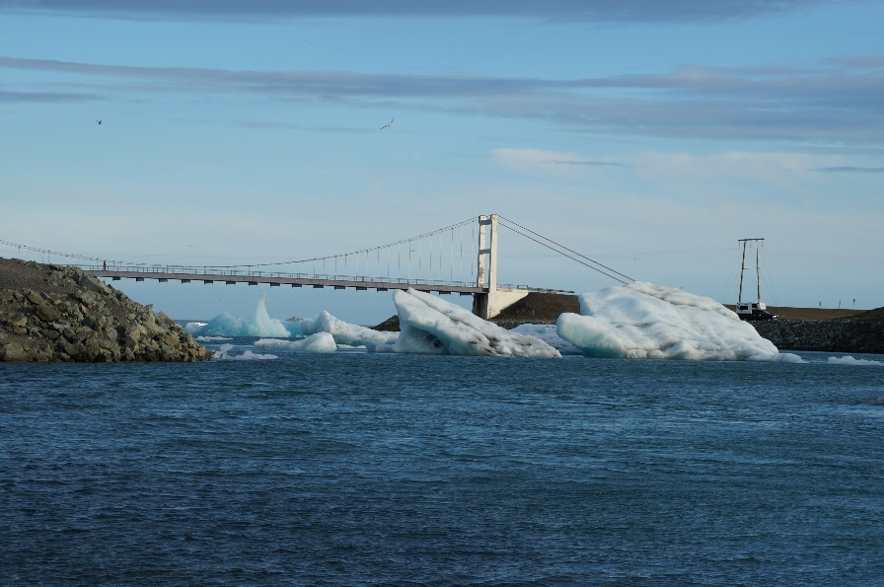  此為冰河湖往出海口方向的河道，浮冰卡在出海口無法出海。
參考答案 | D
答案（評分準則） | 編碼 | 定義 | 作答情形
答案（評分準則） | 1
答案（評分準則） | 0
答案（評分準則） | 0X | 空白或未作答。
核心素養 | B2科技資訊與媒體素養
評量架構 | 科學素養：■解釋現象(P-2)、□評估設計、□運用證據  探究歷程：□發現問題、□規劃與研究、■論證與建模、□表達分享  探究對象：□經驗數據、■科學理論、□異例  探究過程：■歸納、□演繹、□批判
預估表現描述 | 能由浮冰無法出海，推論為漲潮原因
學習內容 | EIc-Vc-3潮汐的變化受到日地月系統的影響有週期性。
學習表現 | 思考智能：  □想像創造、■推理論證、□批判思辨、□建立模型  問題解決：  □觀察與定題、□計劃與執行、■分析與發現、□討論與傳達  科學態度與本質：  □養成科學探究的興趣、■養成應用科學思考與探究的習慣、□認識科學本質
試題概念與分析 | 海水漲潮時，海水會流入出海口的河道，使得在接近出海口的河道區間出現海水倒流現象。這樣的海水倒流現象會使得浮冰無法出海，進一步無法隨沿岸流停留在出海口兩側的沙灘。

問題五 | 附圖為當天(2020年6月18日)冰河湖某潮位站所記錄的潮汐變化，試推論鑽石沙灘見不到碎冰可能時段。(隔天看得到)  (A)07:30-08:30 (B) 09:30-10:30 (C) 12:00-13:00 (D)16:00-17:00。  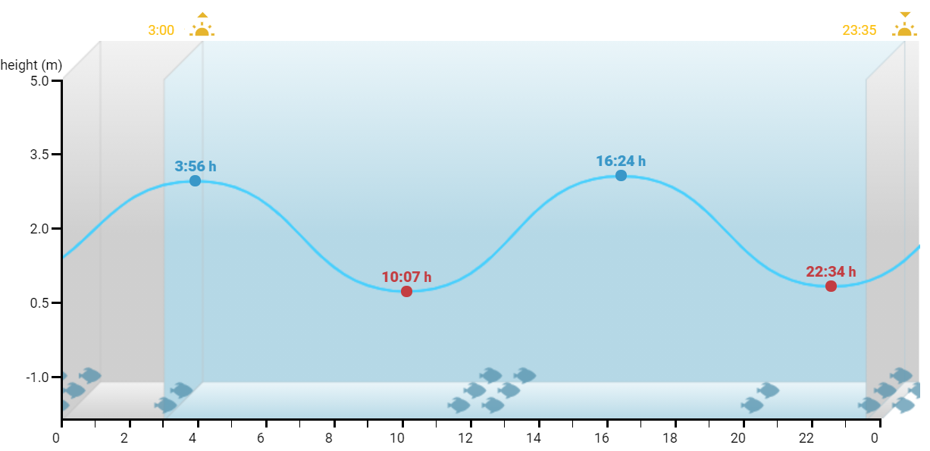  時間
參考答案 | C  冰河湖裡的浮冰在海水漲潮時期，會因為海水進入河道而無法流出，以致浮冰無法出海進一步停留在出海口兩側的沙灘上，故需選擇當地在於漲潮階段。
答案（評分準則） | 編碼 | 定義 | 作答情形
答案（評分準則） | 2 | 選出正確選項且能說出海水漲潮以致浮冰無法流出。
答案（評分準則） | 1 | 選出正確選項，但無法提出推論原因。
答案（評分準則） | 0
答案（評分準則） | 0X | 空白或未作答。
核心素養 | A2系統思考與解決問題
評量架構 | 科學素養：□解釋現象、□評估設計、■運用證據(I-2)  探究歷程：□發現問題、□規劃與研究、■論證與建模、□表達分享  探究對象：■經驗數據、□科學理論、□異例  探究過程：■歸納、□演繹、□批判
預估表現描述
學習內容 | EIc-Vc-3潮汐的變化受到日地月系統的影響有週期性。
學習表現 | 思考智能：  □想像創造、■推理論證、□批判思辨、□建立模型  問題解決：  □觀察與定題、□計劃與執行、■分析與發現、□討論與傳達  科學態度與本質：  □養成科學探究的興趣、■養成應用科學思考與探究的習慣、□認識科學本質
試題概念與分析 | 漲潮時海水流入冰河湖，致使浮冰無法流出海，是鑽石沙灘浮冰量極少的關鍵原因，故學生需挑選漲潮的時段。

問題六 | 參觀冰河湖(緯度：64∘N)當晚(2020年6月18日)接近子夜時分，因北半球高緯度夏季的因素天色仍是亮的。還在調整時差的地科老師跟旅伴觀察到白天中的滿月，地科老師便急忙跟其旅伴提及：「這白天又接近中天的滿月太難得了，臺灣是拍不到的，得趕快記錄下來。」(如照片所示)。試問，「白天接近中天的滿月 」無法在台灣觀察到的原因為何？ 〔中天：以觀察者視角，為天體可以到達的最高仰角〕  (A)滿月時，地球在月球與太陽中間，高緯度接近永晝的地區可以觀察到白天接近中天的滿月。  (B)因冰島的緯度較高，所以月球相對觀察者的仰角較低，故有較長的觀察時間，才可以看到白天接近中天的滿月  (C)冰島的時區與台灣相差六小時，故可以看到白天接近中天的滿月  (D) 因冰島的緯度較高，所以月球過中天時的仰角比台灣高，故有較長的觀察時間，才可以看到白天接近中天的滿月  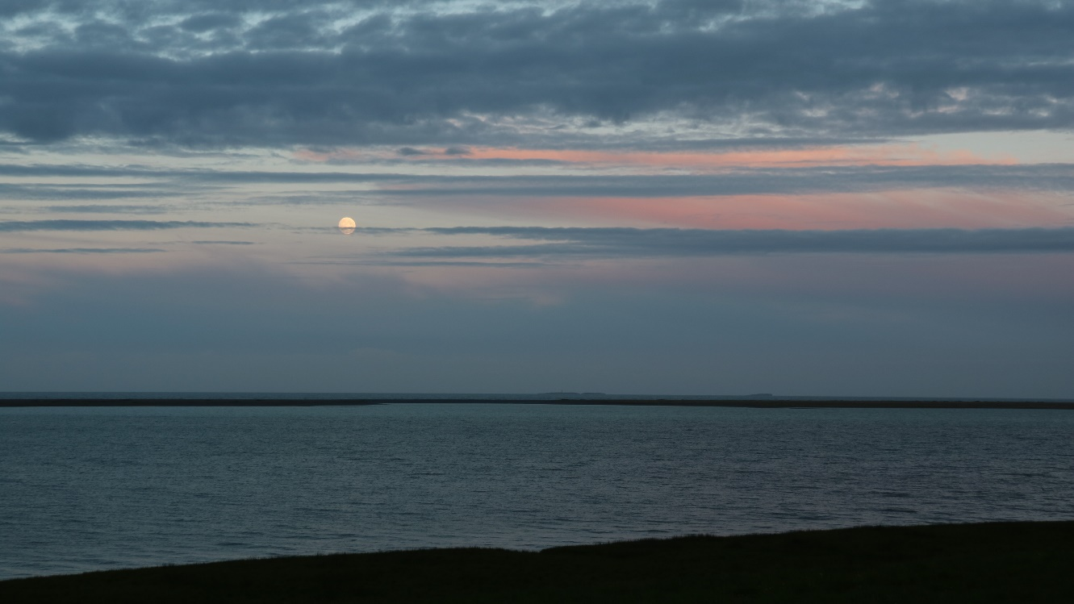
參考答案 | A
答案（評分準則） | 編碼 | 定義 | 作答情形
答案（評分準則） | 2
答案（評分準則） | 1
答案（評分準則） | 0
答案（評分準則） | 0X | 空白或未作答。
核心素養 | B1符號運用與溝通表達
評量架構 | 科學素養：□解釋現象、□評估設計、□運用證據(I-2分析和詮釋數據並得出適當的結論)  探究歷程：□發現問題、□規劃與研究、□論證與建模、□表達分享  探究對象：□經驗數據、□科學理論、□異例  探究過程：□歸納、□演繹、□批判
預估表現描述
學習內容
學習表現 | 思考智能：□想像創造、□推理論證、□批判思辨、□建立模型  問題解決：□觀察與定題、□計劃與執行、□分析與發現、□討論與傳達  科學態度與本質：□養成科學探究的興趣、□養成應用科學思考與探究的習慣、□認識科學本質
試題概念與分析

問題七 | 參觀冰河湖(緯度64∘N)當晚(2020年6月18日)接近半夜12點，當時天色仍是亮的，月亮卻出現在眼前，老師們拍了照片(如下圖)(圖面對的方向???)。  請根據照片月球仰角與當時的觀察時間，於下圖1-8點標示太陽與月球在天球的位置，並說明你如何推估兩者位置。  提示：2020年夏至為6/28  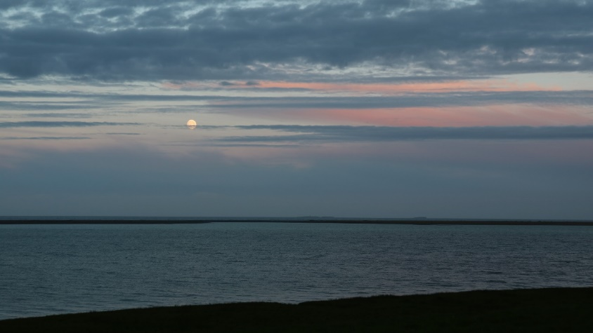  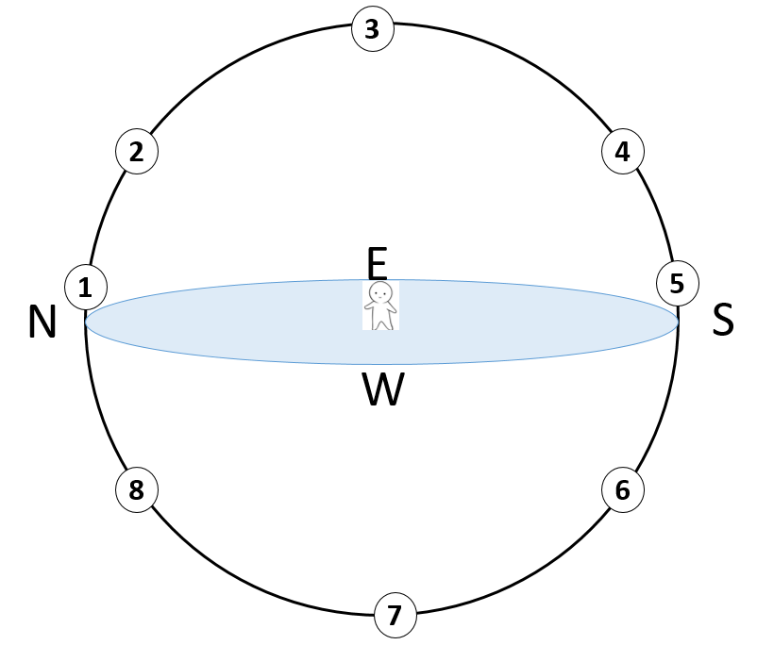
參考答案 | Sun在1、Moon在4  北半球高緯度接近夏至的軌跡線如下，夏至子夜時分，太陽仰角最低在近北方地平線附近。滿月時，太陽在最低仰角、月球會是仰角最高時期，故滿月在南方天空的中天子午線上，再由照片中的月球仰角推估約在4的位置。  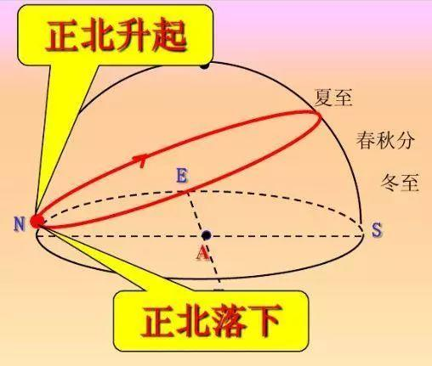  把正北升正北落的圖框去掉
答案（評分準則） | 編碼 | 定義 | 作答情形
答案（評分準則） | 2 | 能寫出正確位置，且說明原因。
答案（評分準則） | 1 | 僅能寫出正確位置
答案（評分準則） | 0
答案（評分準則） | 0X | 空白或未作答。
核心素養 | B1符號運用與溝通表達
評量架構 | 科學素養：■解釋現象、□評估設計、□運用證據(I-2分析和詮釋數據並得出適當的結論)  探究歷程：□發現問題、□規劃與研究、■論證與建模、□表達分享  探究對象：□經驗數據、■科學理論、□異例  探究過程：■歸納、□演繹、□批判
預估表現描述
學習內容
學習表現 | 思考智能：□想像創造、■推理論證、□批判思辨、□建立模型  問題解決：□觀察與定題、□計劃與執行、■分析與發現、□討論與傳達  科學態度與本質：□養成科學探究的興趣、■養成應用科學思考與探究的習慣、□認識科學本質
試題概念與分析

